Las placas Icezum Alhambra y Alhambra II incorporan el conversor analógico-digital ADS7924 de texas instrument. Tiene 4 canales de 12 bits.
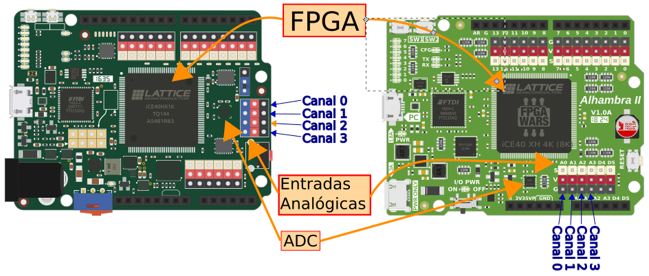
La lectura se hace a través del bus I2C, por los pines ADC-SDA (datos) y ADC-SCL (reloj) de la FPGA. Este es el bloque para leer un canal analógico.

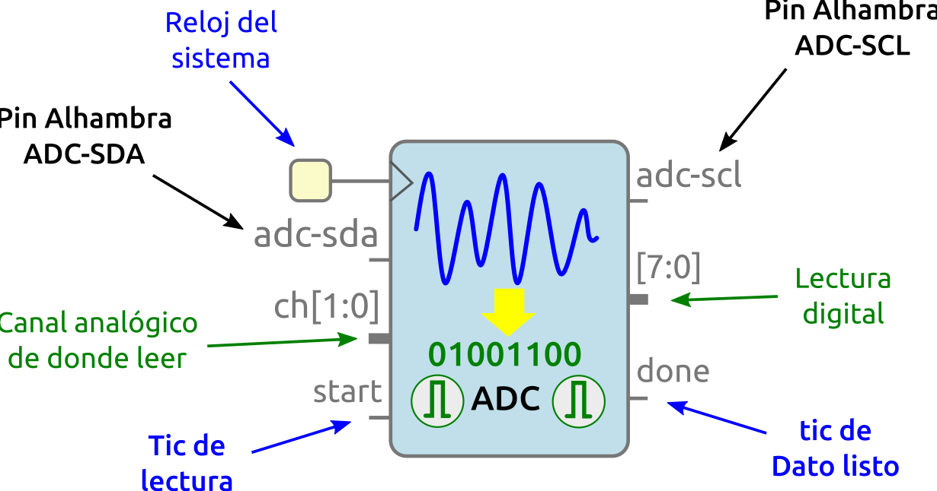 | Los puertos adc-sda y adc-scl se conectan directamente a los pines del mismo nombre en Icetudio.  Por la entrada ch[1:0] indicamos el canal a leer (0-3) e introducimos un tic por start para que comience la conversión. La lectura digital es de 8 bits (se toman los 8 bits más significativos del valor interno de 12 bits), y se devuelve por el bus de salida. Se emite un tic de dato listo por done, para indicar que la muestra ya está disponible
Ejemplo 7-01. Leer el valor analógico de una resistencia variable. Conectar una resistencia variable lineal de 10K al canal 0 del conversor A/D y leer su valor digital, de 8 bits, que mostraremos en los LEDs de la Icezum Alhambra.
Ejemplo 7-02. Leer un valor analógico y enviarlo al PC. Usando el ejemplo 7-01, añadimos el bloque transmisor serie para enviar las lecturas del potenciómetro al PC, por el puerto serie.
Los resultados se ven asi y se obseerva como cambia entre 0 y 255.
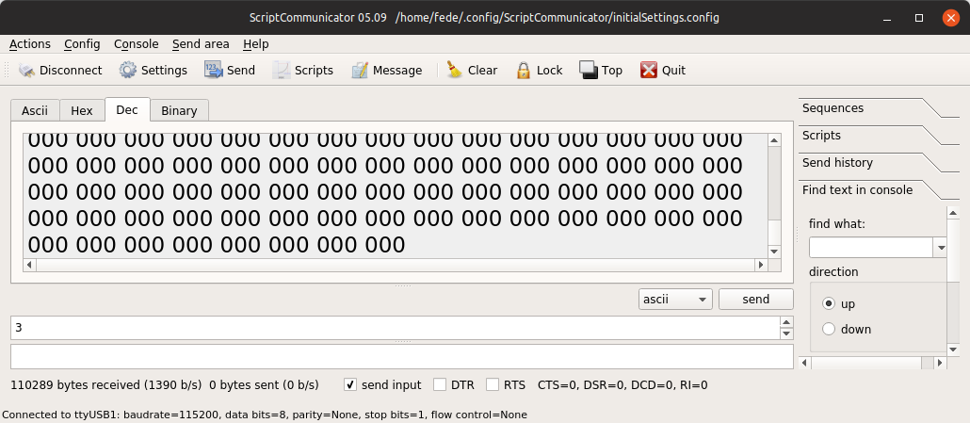
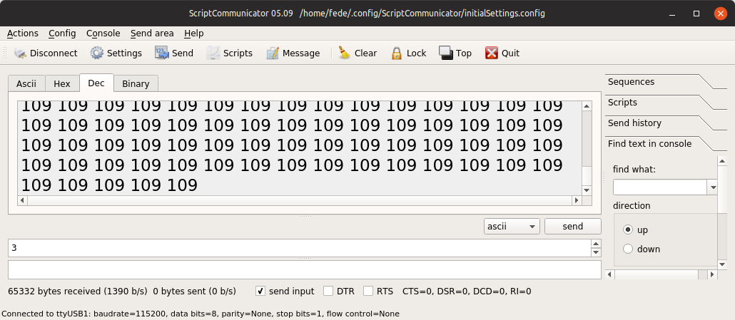
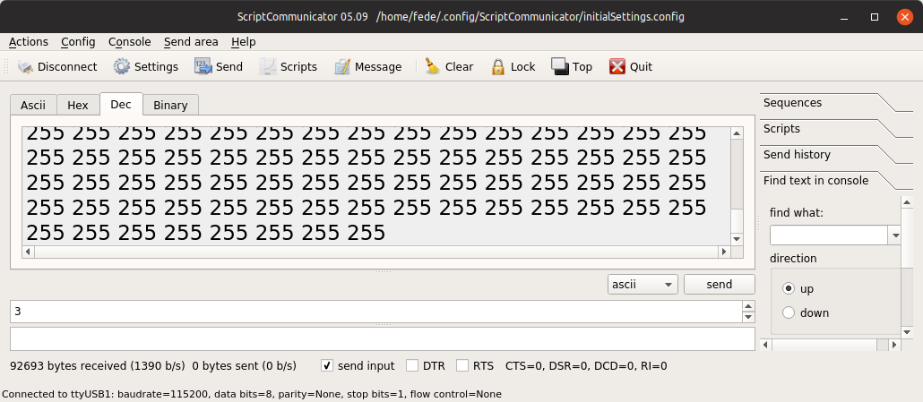
Ejemplo 7-03. mover la cabeza de Franky con un potenciometro. Usando el ejemplo 7-02, sustituimos el transmisor por un controlador de servos al que enviamos el dato convertido a binario y lo escribimos cuando finaliza la conversión.

